 |  | САНКТ-ПЕТЕРБУРГ (812) 329-9878  МОСКВА (499) 350-3665  Екатеринбург (343) 386-1934
Опросный лист на проектирование и изготовление жиротделителя |  | РЕГИОНЫ (8 800) 700-4887
Заказчик
Адрес объекта
Контактное лицо
Телефон / факс / e-mail
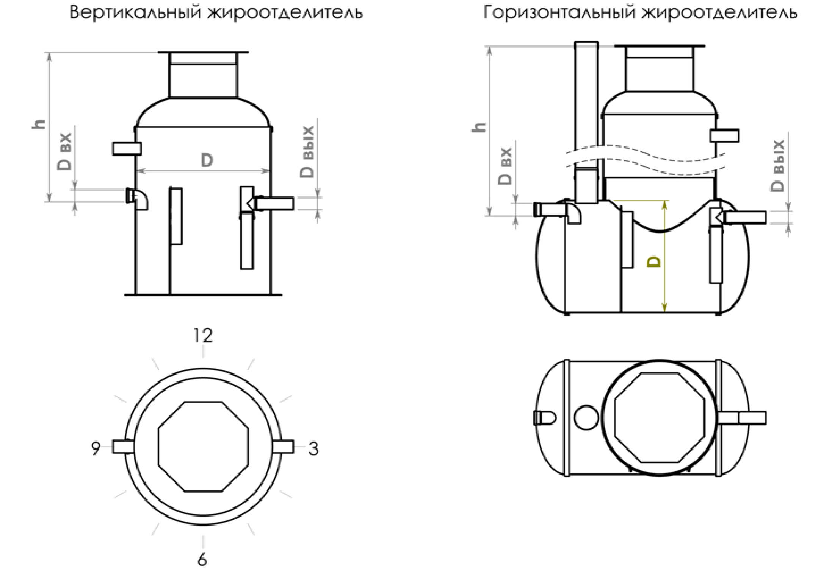
№ | Вопрос | Ед. изм | Ответ
1 | Вид объекта: кафе, ресторан, гостиница и т.д.
2 | Время работы в сутки | час
3 | Количество посадочных мест | шт.
4 | Производительность жироотделителя | л/сек
5 | Температура поступающих стоков | °С
6 | Вид жироотделителя: вертикальный или горизонтальный
7 | Желаемый диаметр жироотеделителя, D (1000 / 1200 / 1600 / 1800 / 2000 / 2300 / 3000) | мм
8 | Глубина подводящей трубы (лоток), h | мм
9 | Диаметр подводящей трубы, Dвх | мм
10 | Направление подводящей трубы | часов
11 | Диаметр отводящей трубы, Dвых | мм
12 | Направление отводящей трубы | часов
13 | Наличие сигнализатора толщины слоя жира (да/нет)
14 | Расстояние от сигнализатора до жироотделителя | м
15 | Установка жироотделителя : в помещении / под газоном / под проезжей частью

Если пункты 1,2,3 не заполнены. Пункт 4 обязателен для заполнения и наоборот

Дата: ___________________________ Подпись: ________________________

